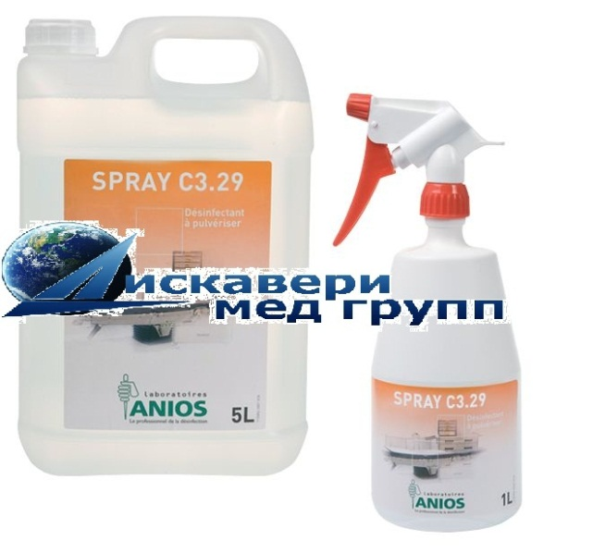
Средство для быстрой дезинфекции поверхностей на основе пропиловый спирта, ЧАС и гуанидина.
Антимикробные свойства:
Средство активно в отношении: Бактерий (в том числе - микобактерий туберкулёза), вирусов (в том числе - возбудителей парентеральных гепатитов, ВИЧ, герпеса, полиомиелита, свиного (A H₁N₁) и птичьего (H₅N₁) гриппа), грибов (в том числе - родов Кандида, Трихофитон).
Применение: средство предназначено для:
- быстрой дезинфекции небольших по площади поверхностей в помещении, с том числе труднодоступных, требующих быстрой обработки и высыхания;
-дезинфекции оборудования, предметов обстановки, приборов;
Расход средства:50 мл/м²
Поверхности протирают салфетками из тканного или нетканного материала, или орошается из распылителя до полного смачивания обрабатываемой поверхности
Смывание не требуется. Поверхности готовы к работе сразу после высыхания. Средство не оставляет следов и разводов на обрабатываемой поверхности.
Одномоментно рекомендуется обрабатывать не более 1/10 площади помещения.
Средство можно применять в присутствии персонала и пациентов без средств защиты.
Режимы обработки:
Бактериальный режим-30 секунд;
Вирусный режим, туберкулезный режим, грибковые инфекции-5 минут
Срок годности: 3 года в невскрытой упаковке производителя.
Упаковка: 1 л флакон по с распылителем, 5 л канистры

